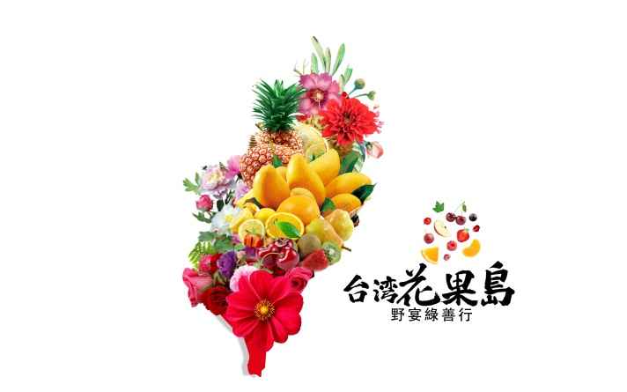

山居 觀瀑 聽海 品茗 靜思
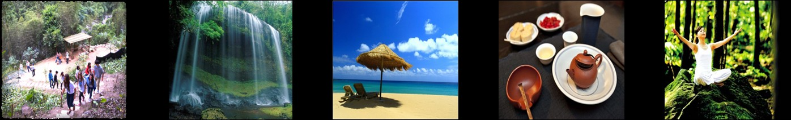

三天兩夜 花果島生態文旅
2021.3.20 春分日 大地甦醒 萬物滋長
花果島生態文旅
這是一場自己和大自然美麗的約會 在春分時刻 與家人朋友 走出戶外 一起春遊
特色：
1. 生態探索 2. 與藝術家對話
3. 大地野宴 4. 與大師同行
5. 海洋的巡禮 6. 養生蔬食
7. 食農體驗 8. 彩繪療癒
三天二夜 生態探索
與大師同行 與藝術家對話
大地身心饗宴 養生蔬食
- 花果島三天兩夜費用：原價＄12,800/人
- 伙伴價 ＄8,680/人
- 以上含交通，飯店，保險，含餐（飯店早餐，三個蔬食餐，一個蔬食便當），含門票，船票，手作體驗。

- 台灣花果島，是以幸福台灣為起點，用最落地的方式引領人們進入綠善心生活，喚起人們對於天然有機健康飲食與愛護土地、環保綠化的重視，並學習如何輕鬆的在生活中實踐綠生活，我們相信在身心健康之餘，靈性的提昇會自然而然呈現，當人人都能真心的與大自然和諧共處、珍惜資源，便能自然而然展現大愛，推己及人，展現無限的生機與創化！而台灣花果島將成為可複製的模組，擴展到全世界，並從「花果島」走向「有機生態島」、到「療癒島」、「能量島」，最終影響全世界人們的生活樣貎！
- 誠摯的邀請您，以一傳十、以十傳百，在即將呈現的千人野宴中，跟我們一起散播綠善種子，相信今天的一顆小小種子，必能成為明天的一片森林！台灣花果島於焉成形！

日期 | 時間 | 行程
第一天  03/19 | 07:30  11:30-12:30  12:30-13:30  14:30-15:30  16:00-17:30  18:00-19:30  20:30 | 台北車站 東三門 集合 出發  台南四草蔬食午餐  四草綠色隧道 生態方舟體驗  瀚石工坊與石陶藝術家對話  月世界秘境 泥火山地景 登天梯尋嫦娥  雲起時人文空間 星空夜景 + 蔬食火鍋  入住高雄華園飯店
第二天  03/20 | 08:30  09:30  11:00-16:00  17:00-18:00 18:30  19:00 | 早餐後從飯店出發  高雄澄清湖 花果島野宴  午餐 蔬食便當  高雄西子灣遊船看夕陽  入住華園飯店  晚餐自理 自由活動
第三天  03/21 | 08:30  9:30-10:30  10:45-12:00  12:30-15:00  19:30 | 早餐後 飯店 出發  杉林壺蘆藝術創作工坊  杉林永齡有機農場 蔬食午餐  內門寶瓶同謀曼陀羅共生家園 -艾草糕+紙傘彩繪手作體驗  台北車站賦歸抵達台北

Day-1 3/19 (五) 台南四草綠色隧道生態方洲體驗→瀚石工坊與藝術家對話→月世界→高雄雲起時景觀餐廳

07：30台北東三門集合出發

【台南四草紅樹林綠色隧道】
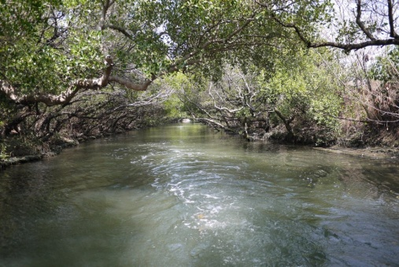
被譽為「台灣袖珍版亞馬遜河」的四草綠色隧道，位在台江國家公園內、大眾廟後方。百餘年前，這裡曾是運送鹽、糖等民生物資的人工渠道，早期可從四草湖通往今日七股一帶，由於水道較淺，僅有竹筏能通過，所以此地又稱為「竹筏港」。竹筏港沒落後，周邊的紅樹林保護區仍蓬勃生長，逐漸形成了綠蔭成林的「四草綠色隧道」，也因為不受人為破壞，許多招潮蟹、彈塗魚、大白鷺等生物都在這裡繁衍生息。

【台南瀚石工坊】
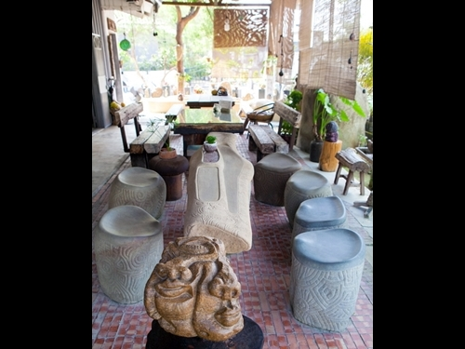
田寮是全台惡地形與泥火山最發達的地區，原始粗獷的惡地形景觀，具有奇特的荒漠與淒涼之美，也是一座天然的地質生態教室。
在這貧瘠的惡地形當中，除了可遊賞月世界的奇特景觀、品嚐在地美食外，熱愛石雕的鄭斌和擅長園藝、陶藝的林文貴，都是在田寮土生土長的在地職人，他們在僻靜的鄉間，追尋自己的藝術夢想，也用30年的歲月打造了一個土木有情的美世界。來到田寮月世界，不妨循著鄉間小路找到他們的夢土，在石雕小院中品茶、在瀰漫咖啡香當中，挑選美感與實用兼具的好物，體驗在地職人、藝術家美好心靈面貌。

【月世界】
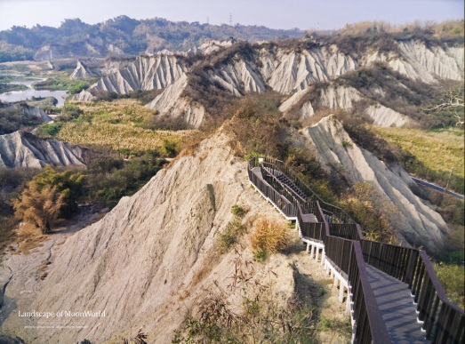
田寮「月世界」特殊景觀在地理學上稱為「惡地」，是由於地殼的「回春作用」，經年累月的經由雨水與河水強烈侵蝕，將泥沙堆積在泥岩上，地層變動後，泥沙更與泥岩混合再經由風化、沉積作用，形成今日地貌，僅適於耐旱、耐鹽的淺根植物（如：箭竹）、濱海植物生長。
從田寮到旗山台28線沿路除了月世界景觀，還有大小不等的二十多個泥火山，常呈現間歇性的噴發現象，噴發的規模則視地底天然氣與泥漿的累積壓力而定，噴發後的泥流堆積地區，經降雨沖蝕，產生一些特殊的小地形，其中大滾水與小滾水是觀察泥火山最方便的地點。
泥火山是地下的天然氣、泥漿受高壓作用，沿著淺層岩體裂縫噴出地表的「假火山」，它也是惡地形的一種。田寮是全臺惡地形與泥火山最發達的地區，古亭坑層泥岩構成的惡地景觀，充滿淒涼荒漠之美，宛如未經人工鑿斧的地質生態教室，更發展出特有物產和美食。
位於風景區入口處的「泥岩地質生態解說中心」，館內展示泥岩的樣本及圖片說明，可說是深度認識田寮月世界的鎖鑰。

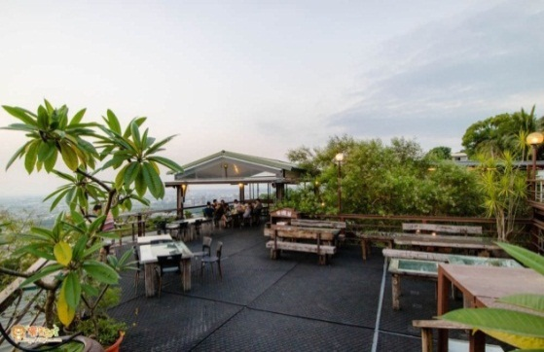
【雲起時景觀餐廳】
坐看雲起時是一間好浪漫的景觀餐廳，餐廳內草木扶疏，也是賞夜景的好去處。坐看雲起時不是一眼就被看穿的景觀餐廳，它的建築有點妙，是採層層堆疊的方式。因為坐看雲起時的造景特殊，設計有點講究，加上一片無屏障的視野，適合賞夜景和品茗。

※午餐：台南四草餐廳(蔬食) 晚餐：雲起時景觀餐廳(蔬食) 住宿：高雄華園大飯店

Day-2 3/20 (六) 高雄澄清湖→西子灣搭乘遊船漫遊觀夕陽→旗津輪渡站→六合夜市

【澄清湖】
台灣花果島野宴綠善行活動

【西子灣】
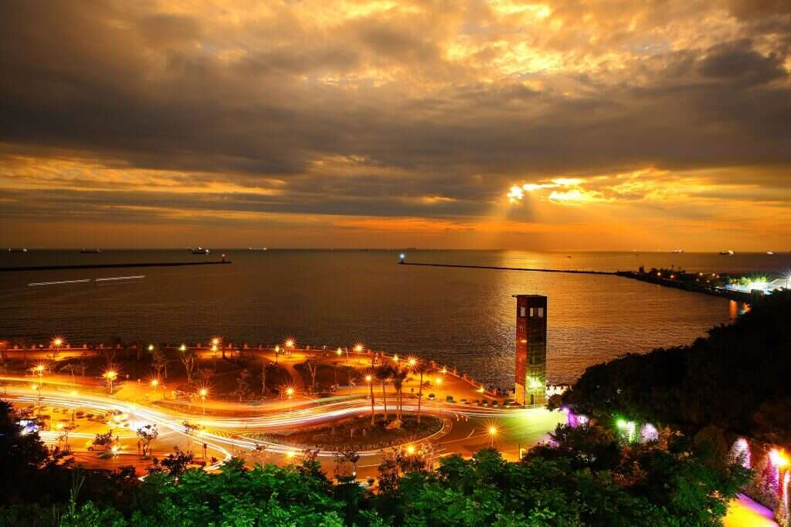
西子灣以夕陽美景及天然礁石聞名，區內包括了西子灣海水浴場、海濱公園、打狗英國領事館....等景點；可觀海景、遠眺高雄港；海水浴場極富熱帶氣息、南國風情，每當夜幕低垂，晚霞的照耀，漁船燈火閃爍其間，呈現海天一色美景。西子灣的西子夕照為高雄八大勝景之一，每到日落時分，沿著海岸護堤的石砌欄杆，成為欣賞落日餘暉的最佳位置。
在西子灣不遠處，哨船砲臺之門額題字為「雄鎮北門」，字體碩大，筆力雄渾。此為清光緒元年所建立，目前為直轄市定古蹟。其與旗后砲臺同時期建成，互為犄角，如今大砲今已不存，只剩弧型砲座可供後人發思古之幽情。

※早餐：飯店 午餐：便當(蔬食) 晚餐：六合夜市(方便逛街)敬請自理 住宿：高雄華園大飯店

Day-3 3/21 (日) 杉林壺蘆藝術館→永齡農場→靈性曼陀羅村彩繪村(艾草糕手作體驗+紙傘彩繪)
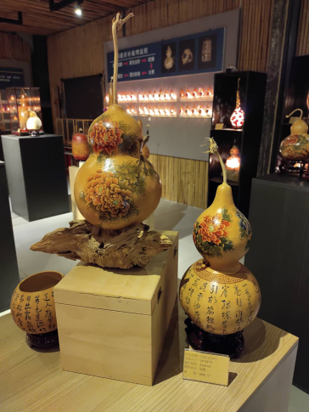
08：00 出發

【杉林壺蘆藝術館】
全國首座藝術與生活結合的葫蘆雕刻藝術館就位於杉林區的新庄國小內，而新庄國小則無疑是展現瓠藝生命之美的最佳代言人。走進校門，師生共同創作的葫蘆陶版充滿童趣，可愛的葫蘆彩繪壁畫也為校園增添活潑色彩，校園內一畝畝葫蘆田，在季節更替中從綠茸茸的鬚苗到瓜瓞綿綿，展現葫瓜的各種樣貌。藝術館內介紹及展示十大葫蘆雕刻技法:烙燒、彩繪、粘塑、金鉑…，作品精緻典雅，傳揚中國傳統民間技藝之美，DIY教學、葫蘆美食的開發及田野調查後蒐集的不同品種葫蘆素材加以說明介紹，也使葫蘆藝術館集瓠藝之大成。平凡的葫瓜農作物，化身精緻藝術品或日常用品，如此貼近生活而充滿藝術氣息，是城鄉交流與教學最鮮活的範例。

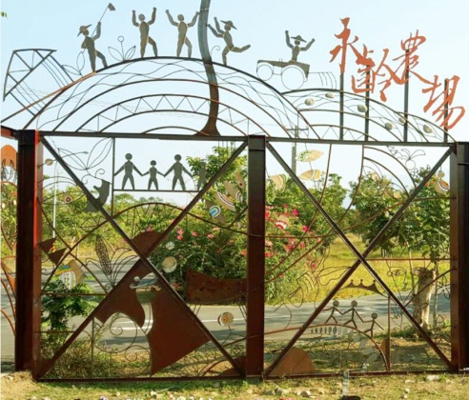
【永齡農場】
「永齡農場﹣高雄杉林有機農業園區」緣於八八風災之後許多人失去家園，「永齡慈善基金會」為協助受災居民當地就業，捐贈建立的世外桃源。全區佔地55公頃，僅開發40餘公頃，採有機栽種方式，不使用農藥化肥，取得嚴格把關的慈心有機認證，是實現生產，生態與生活結合的一方淨土。

【內門寶瓶曼陀羅農場】
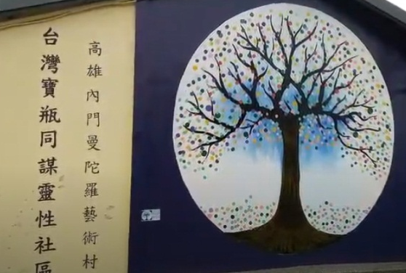
寶瓶同謀的精神，代表著人類的心靈將在象徵愛與光明的寶瓶座時代，獲得真正的解放，一群同謀者正在共謀一個心文明新人類的未來。
連結一群具有高度靈性理想的朋友一起共同創造、共識、共享、共榮、共學、共老，每一人是平等的，只是職權不一而已，每個人可以展現自己的獨特性，沒有高低之分，因為我們每個人都是神的化身，真正落實一體無分別，天堂在人間實現的願景範型。
目前以內門曼陀羅藝術村為建構理想基地。台灣寶瓶身心靈中心為城區部上課連結中心。

※早餐：飯店 午餐：永齡農場(蔬食) 晚餐：敬請自理 住宿：溫暖的家

【行程規定】
◆費用內含：
交通、飯店住宿(二人一房)、含餐（飯店早餐，三個蔬食餐，一個蔬食便當）、含門票、船票、手作體驗。
【保險】新台幣200萬旅行業責任意外險附加20萬意外醫療險。
【其他】每人一瓶礦泉水、司機小費。
◆費用不含：
如需單人房或加床需另補差價。
個人因素所產生之消費，如飲料、私人購物費…等。
個人旅遊平安保險，依規定旅客若有個別需求，得自行投保旅行平安保險。
本行程表上未註明之各項開銷，建議、自費或自由行程所衍生之任何費用。
【作業規定】
◎團費繳交期限：依訂購確認函為主，並付款完成。
◎行程確認資料於出發前提供給旅客，因車輛調度，如需駕駛人員資料將於出發前一日通知。

【注意事項】
◎價格如有調整，以公告之新價格為準。
◎車上座位的編排，將為當日出發上車，自由選位入座，無法事先協助安排車位，敬請見諒。
◎旅客搭車時間去程及回程請準時，中途停靠站時間視當日車況而訂。
◎以上行程載明之行車時間僅供參考，因路況或假日遊客眾多行程順序將視情況前後更動，請見諒。
◎請報名此行程的旅客每組務必提供一支"台灣手機聯絡號碼"，以利當日隨團服務人員可與您聯繫接駁事宜。
◎此行程部份餐食食用蔬食。
◎不負責因可歸責於旅客事由（如遲到等）所導致無法成行之損失。
◎如遇颱風、地震、豪雨等大自然不可抗拒之因素，本公司保有延期出發或全額退費之權利。
◎主辦單位有修改活動內容、取消權益。

【取消規定】
依國內旅遊定型化契約處理。

【小費規定】
- 本行程已含隨團服務人員司機服務小費。
- 隨團服務人員司機為服務業，服務小費一直是隨團服務人員司機的主要收入之一，適時給予服務人員服務小費，是一種國際禮儀，也是一種實質性鼓勵與讚許，對於沿途為各位服務的服務人員司機，您可視行程中之表現，再額外加給，以茲鼓勵。

【安全守則】
- 出發集合時間，請依規定地點及時間內準時集合，當天請攜帶報名時登記的手機出遊並請開機，以免司機聯絡不到旅客，造成無法上車，若故無法趕上，費用將依國內旅遊定型化契約書規定全額收取。
- 車上請全程配戴口罩
- 出門旅遊建議攜帶個人證件、健保卡以備不時之需。
- 個人裝備：休閒鞋、個人藥物(暈車、感冒)、防蚊用品、雨具、防曬用品、灌洗用具(毛巾牙刷)、環保餐具、水杯、托鞋。
- 個人醫藥請自行準備，包括口服避暈藥或高山藥品，若有高山症、心臟病或高血壓之貴賓敬請先告知。
- 個人貴重物品，請自行保管妥善。
- 進出風景區、餐廳人 潮眾多時，請保持秩序，並注意安全。

